PRACTICA

- Expresa en minutos.
a) 300” c) 150°
b) 1 380” d) 480°

- Calcula.
a) ¿Cuántos grados son 64 800”?
b) ¿Y cuántos segundos son 10°?

APLICA

- Un ángulo llano mide 180°. Expresa su amplitud en minutos y también en segundos. Haz lo mismo con un ángulo completo (360°).

REFLEXIONA

- Un ángulo mide 59° 32’. ¿Cuánto le falta para medir 60°?

PRACTICA

- Transforma en segundos las siguientes medidas de tiempo.
a) 100 min c) 1,5 h
b) Media hora d) 60 min

- Expresa en minutos.
a) 2,5 h c) 3 600 s
b) 2 días d) 14 400 s

- Calcula la equivalencia en horas.
a) 90 000 s c) 1 semana
b) 3 120 min d) 3 días

APLICA

- Si la jornada diaria de un estudiante de ESO es de 6 horas, expresa ese tiempo en minutos y también en segundos.

- Expresa en segundos la duración de un partido de baloncesto que tiene cuatro tiempos de 10 minutos cada uno.

REFLEXIONA

- Jorge estudió el sábado por la mañana 2 horas y media, y por la tarde, tres cuartos de hora. ¿Cuántos minutos estudió más por la mañana que por la tarde?

PRACTICA

- Expresa en segundos.
a) 28° 17’ 39” d) 60° 31’
b) 56° 38” e) 2° 54’ 27”
c) 2 h 16 min 20 s f) 3 h 45 min

- Expresa 56° 40’ en forma incompleja.

APLICA

- ¿Cuántos minutos son tres cuartos de hora? ¿Y cuántos segundos?

REFLEXIONA

- Un ciclista ha empleado 1 h 15 min 18 s en llegar a la meta y otro ha necesitado 23 458 s. ¿Cuál de los dos ha tardado más?

PRACTICA

- Expresa en grados, minutos y segundos estas medidas de ángulos.
a) 28 300” d) 65 497”
b) 28 215” e) 43 208”
c) 872’ f) 45 001’

- Expresa en forma compleja las siguientes medidas de tiempo.
a) 458 min d) 13 590 s
b) 34 567 s e) 5 681 min
c) 8 010 s f) 477 s

APLICA

- Un tren ha tardado 1 hora y 10 minutos en llegar a la primera estación y 27 minutos en llegar a la segunda estación. ¿Cuántos minutos ha tardado en total?

REFLEXIONA

- Indica si las siguientes igualdades son verdaderas o falsas. Razona la respuesta.
a) 180 007” = 50° 7”
b) 3 h 452 s = 3 h 7 min 3 s
c) 183 min 122 s = 3 h 5 min 2 s

PRACTICA

- Efectúa estas operaciones.
a) 12° 15’ 58” + 23° 22’ 19”
b) 35° 45’ + 26° 10’ + 26° 15’ 33”

APLICA

- El ganador de una carrera ha llegado a la meta a las 14 h 26 min 47 s, y el segundo, 17 min 52 s después. ¿A qué hora llegó el segundo?

REFLEXIONA


- Los tiempos de cuatro corredores han sido:
2 min 3 s
1 min 59 s
2 min
1 min 58 s
Calcula el tiempo que han empleado en total.

PRACTICA

- Efectúa estas operaciones.
a) 32° 5’ 23” - 17° 22’ 33”
b) 19° 35’ - 11° 34”
c) 4 h 14 min 34 s - 2 h 30 min 58 s
d) 2 h 6 min - 37 min 52 s

APLICA

- Calcula: 24° 36’ - (24° 22” - 6° 14’)

- En una prueba contrarreloj los tiempos de dos ciclistas han sido 1 h 1 min 7 s y 59 min 43 s, respectivamente. Calcula la diferencia de tiempo que hay entre ambos.

REFLEXIONA

- Copia y completa cada igualdad.
a) ⃞° ⃞’ ⃞” - 1° 22’ 33” = 3° 14’ 12”
b) ⃞ h ⃞ min ⃞ s + 17 min 58 s = 2 h 17 min 57 s

PRACTICA

- Efectúa estas operaciones.
a) (12° 23’ 4”) · 3
b) (41’ 10”) · 4
c) (2 h 19 min 14 s) · 5
d) (1 h 33 s) · 4

APLICA

- ¿Cuánto mide el ángulo doble de  = 44° 56’ 41”?

- Un máquina de lavado funciona diariamente 7 h 20 min 40 s. ¿Cuánto tiempo funciona de lunes a viernes?
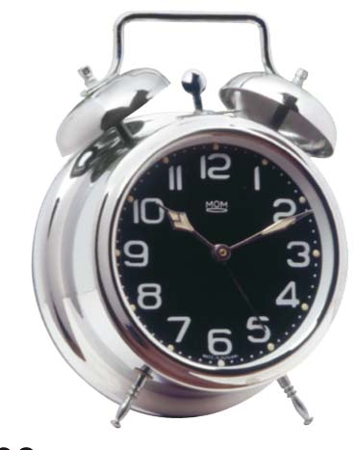

REFLEXIONA

- Si multiplicamos un ángulo de medida 45° 15’ 37” por 4, ¿cuál es el error que cometemos si no tenemos en cuenta los segundos?

PRACTICA

- Calcula estas divisiones.
a) (305° 75’ 85”) : 5
b) (7° 4’ 16”) : 3
c) (120° 48’) : 6
d) (48° 36”) : 4

- Calcula la mitad de 12 h 47 min 56 s.

APLICA

- Efectúa estas divisiones.
a) (126° 55’) : 3 b) 124° : 5

REFLEXIONA

- Una teleoperadora ha hablado por teléfono, de lunes a viernes, un total de 22 h 49 min 32 s. ¿Cuál ha sido el tiempo medio diario que ha hablado?

SISTEMA SEXAGESIMAL
- ● Copia y completa esta tabla:
Grados | Minutos | Segundos
125° | 7 500' | 450 000"
 |  | 93 600"
 | 2 100'
 | 540'
3°
 |  | 50 400"

- ● Calcula mentalmente y expresa en minutos y en segundos las medidas de ángulos.
a) 3° c) 8° e) 1° 15’
b) 5° d) 10° f) 10° 10’

- ● Expresa en forma incompleja.
a) 35° 54’ 65” c) 4 h 27 min 56 s
b) 65° 53’ 12” d) 7 h 33 min 49 s

- ● Expresa en forma compleja.
a) 25 123 s d) 13,25 h g) 27 762 s
b) 45 125 s e) 5 432 s h) 90 000 s
c) 16 459” f) 452 min i) 40 000’

- ● Expresa en forma incompleja.
a) 13° 15’ 32” d) 7 h 51 min 46 s
b) 100° 47’ e) 20 h 32 s
c) 82° 3’ f) 19 h 46 min

- ●● Expresa en minutos los siguientes ángulos.
a) 35° g) 5°
b) 4° 30’ h) 6° 25’
c) La mitad de 30° i) 13° 35’ 60”
d) 360” j) 17° 180”
e) 2° 45’ 120” k) 35’ 420”
f) (18° - 15°) + 3° l) 5’ + 60” + 3°

- ●● Expresa en segundos estos ángulos.
a) 1° 45’ f) 4° 38”
b) (17° - 3°) - (10° - 5°) g) 2° 20’ 30”
c) 3’ h) 35’ 10”
d) (35” - 28”) - 4” i) 55’
e) 3° 5’ 10” j) 7° 25’

OPERACIONES EN EL SISTEMA SEXAGESIMAL
- ● Realiza estas sumas de ángulos.
a) 35° 20’ 15” + 10° 30’ 40”
b) 6° 10’ 5” + 8° 40’ 52”
c) 15° 36’ 40” + 2° 10’ 13”
d) 18° 13’ 25” + 28° 48’ 10”
e) 6° 30’ + 4° 50’ 45”
f) 5° 25’ 3” + 75’ 8”
g) 4° 3’ 6” + 5° 7’ 28” + 25° 39’ 40”
h) 43° 25” + 5° 48’
i) 2° 2” + 75° 43’
j) 33’ 7” + 4° 45’

- ● Efectúa las siguientes restas.
a) 3° 35’ - 2° 10’
b) 1° 25’ - 10’
c) 63° 47” - 25’ 30”
d) 1° 45’ 3” - 75’ 10”
e) 4° 2’ - 1° 40’
f) 2° 30’ 10” - 3’ 50”
g) 42° 5’ 3” - 38’ 10”
h) 37’ 45” - 20’ 78”
i) 2° 6’ 4” - 1° 10’
j) 35° 11’ 54” - 13° 12’ 15”

HAZLO ASÍ
¿CÓMO SE CALCULA UN SUMANDO EN UNA SUMA DE LA QUE CONOCEMOS SU RESULTADO?
- ¿Qué medida tiene el ángulo  si, al sumarlo con el ángulo  = 17° 26", resulta el ángulo 36° 7' 15"?
PRIMERO. Se expresa el problema mediante una operación, y se despeja la medida desconocida.
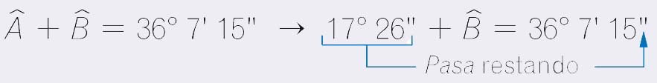
F
SEGUNDO. Se realizan las operaciones.
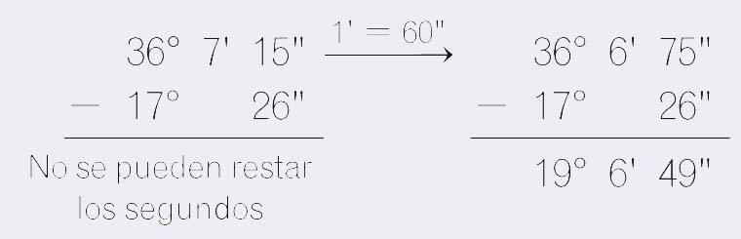
Por tanto, el ángulo es  = 19° 6' 49".
- ●● Copia y completa el ángulo que falta.
a) ___________ + 25° = 50° 20’ 47”
b) ___________ + 27° 32” = 80° 5’ 38”
c) ___________ + 1° 40” = 5° 3’ 20”
d) 15° 10’ 30” + ___________ = 20° 5’ 40”
e) ___________ + 25’ 35” = 1° 30’ 16”
f) ___________ + 17° = 20° 12”
g) ___________ + 6° 42’ = 10° 58’ 35”
h) ___________ + 9° 18’ = 17° 43”

- ●● Calcula el ángulo que falta.
a) _______________ - 2° 36’ 45” = 13° 15’ 10”
b) _______________ - 15’ 35” = 6° 25’ 46”
c) _______________ - 1° 50” = 3° 48’
d) _______________ - 47’ 58” = 2° 35’ 40”
e) _______________ - 6° 18’ 40” = 15° 27’ 38”
f) _______________ - 10° 45’ = 37° 53’ 44”
g) _______________ - 17° 25’ 46” = 38’ 43”
h) _______________ - 65” = 1° 48’ 35”

HAZLO ASÍ
¿CÓMO SE RESUELVEN OPERACIONES DE SUMA Y RESTA CON PARÉNTESIS?
- Realiza esta operación:
(39° + 45° 30') - (6° 38' - 2° 20')
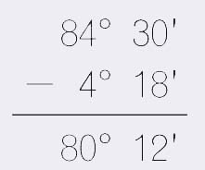
PRIMERO. Se resuelven los paréntesis.
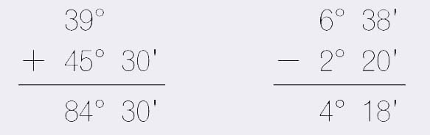
SEGUNDO. Se efectúan las sumas y las restas, de izquierda a derecha.
- ●● Realiza las siguientes operaciones.
a) (10° 20” + 15° 30’) - 13° 14’ 35”
b) (50° 35’ - 37° 45’) + 6° 18”
c) (5’ 38” + 4° 36’) + (5° 10’ - 3° 2”)
d) (25° 35’ + 2° 10’) - (3° + 17° 43’)

- ●● Calcula.
a) (124° 34’ 12” - 78° 47’ 24”) + 43°
b) 25° 30’ 6” + (7° 6” - 1° 25’)
c) (4° 3’ 5” + 7° 6’ 3”) - 3° 10’ 15”
d) (10° 8’ 2” - 4° 2’) + (6° 4’ 23” - 2° 5”)

- ● Efectúa los siguientes productos.
a) (4° 35’ 46”) · 2 e) (6° 78”) · 3
b) (1° 10’ 15”) · 7 f) (36’ 40”) · 5
c) (12° 25’ 37”) · 6 g) (2° 17’ 3”) · 9
d) (35° 4’ 20”) · 4 h) (27° 15’ 26”) · 8

HAZLO ASÍ
¿CÓMO SE RESUELVEN LAS OPERACIONES COMBINADAS EN EL SISTEMA SEXAGESIMAL?
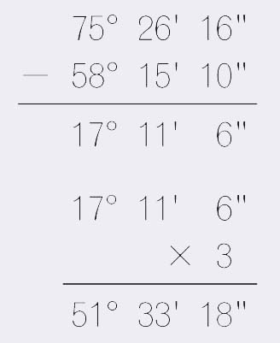
- Calcula: (75° 26' 16" - 58° 15' 10") · 3
PRIMERO. Se resuelve el paréntesis.

SEGUNDO. Se realizan las multiplicaciones y divisiones, de izquierda a derecha.
- ●● Calcula.
a) (3° 4’ 6” + 5° 7’ 10”) · 2
b) (10° 6’ 10” - 4° 3’ 7”) · 3
c) (5° 30’ + 15’ 65”) · 6
d) (6° + 15° 10’ - 3° 7’) · 7
e) (15° 35’ 45” - 40’ 58”) · 4
f) (22° 5’ 16” + 73° 16’ 45”) · 3
g) Cuádruple de  = 3° 36’ 27”
h) Doble de (1° 35’ 5” + 38’ 55”)
i) (7° + 1° 30” - 5° 56’ 10”) · 7

- ● Haz las divisiones.
a) (40° 18’ 36”) : 2 f) (236° 17’) : 5
b) (39° 57’ 15”) : 3 g) 288° : 7
c) (120° 35’ 80”) : 5 h) 152’ : 3
d) (126° 48’ 15”) : 3 i) (85’ 4”) : 4
e) (111° 54’ 45”) : 3 j) (86° 5”) : 6

- ●● Un ángulo que mide 179° 36’ 15” se divide en tres partes iguales. ¿Cuál es la medida de cada parte?

- ●● Dada la medida de los ángulos:
= 15° 25’ 6”  = 36° 10’ 20”
halla la medida de , si: = 2 · ( + )

HAZLO ASÍ
¿CÓMO SE CALCULA UNA FRACCIÓN DE UNA MEDIDA EN EL SISTEMA SEXAGESIMAL?
- Calcula:  (80° 45")
PRIMERO. Se multiplica la medida por el numerador de la fracción.
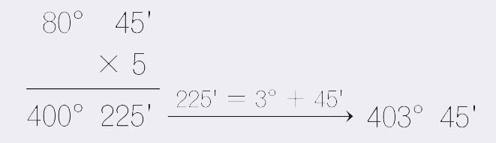
SEGUNDO. Se divide el resultado obtenido entre el denominador.
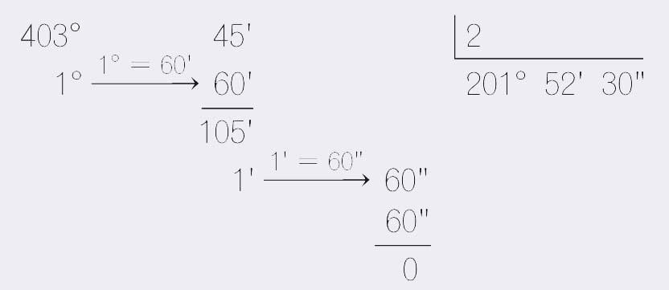
- ●● Calcula.
a)  (3° 25’ 15”) c)  (36° 29’ 18”)
b) (44° 16’ 40”) d)  (27° 64’ 30”)

- ●● Realiza las siguientes operaciones.
a)  (7° 52’ 13” + 29° 57”)
b)  (37” + 5° 36’ - 2° 15’ 10”)
c)  (46° 27” - 2° 25’)
d)  (125° 43’ 58” - 1° 7’ 4”)

- ●● Sabiendo la medida de los ángulos:
= 36° 45’ 58” = 57° 27’ 37”  = 29° 56’ 45”
realiza estas operaciones.
a) ( - ) · 2 d) - (7° 15’ 6”) + · 2
b) ( + + ) : 4 e) · 3 - ( - )
c) ( + ) - ( - ) f) 2 · -

PROBLEMAS DE TIEMPOS Y ÁNGULOS
- ●● Sergio realiza un trabajo en 1 hora, 35 minutos y 50 segundos. Si pensaba tardar 2 horas, ¿cuánto tiempo le ha sobrado?

- ●● El tren de las 10:05 h partió con 16 minutos de retraso. ¿A qué hora salió?

- ●● Un abanico abierto forma un ángulo de 180°. Al abrir otro abanico, al que le faltan algunas varillas, he comprobado que solo tiene una abertura de 105° 38’ 45”. ¿Cuál es el ángulo que formaban las varillas que se han roto?


- ●● Un autobús parte de una estación a las 9 h 26 min y llega a la estación de destino a las 13 h 14 min. ¿Cuánto dura el trayecto?

HAZLO ASÍ
¿CÓMO SE RESUELVEN LOS PROBLEMAS DE ATRASOS HORARIOS?
- Un reloj se atrasa 1 min 20 s cada día. ¿Cuánto tiempo se atrasa en una semana?
PRIMERO. Se determinan las operaciones.
(1 min 20 s) · 7
SEGUNDO. Se efectúan las operaciones.
(1 min 20 s) · 7 = 7 min 140 s = 9 min 20 s
El reloj se atrasa 9 min 20 s en una semana.
- ●● Lola trabajó el lunes 8 h 40 min 25 s, y de martes a jueves, media hora menos cada día. ¿Cuánto tiempo trabajó en total esta semana?

- ●● Desde mi casa hasta el trabajo hay dos estaciones; en llegar a la primera suelo tardar 32 min 54 s, y a la segunda, 44 min 27 s. Hoy el tren se ha retrasado, y en llegar a la primera estación ha tardado 19 min 40 s más de lo habitual, mientras que en la segunda se ha retrasado 26 min 32 s.

a) ¿Cuánto tiempo he tardado en llegar?
b) Si en la vuelta no he tenido retrasos, ¿cuánto tiempo he invertido en los dos trayectos?

- ●● Una máquina trabaja de manera ininterrumpida durante 4 h 50 min 30 s, parando después 1 h 50 min. ¿Cuánto tiempo tardará la máquina en hacer tres turnos de trabajo y descanso?


- ●● Un pintor ha tardado en pintar el salón 3 horas y cuarto por la mañana, y 2 horas y media por la tarde.
a) ¿Cuánto tiempo tardó en total?
b) ¿Cuánto tiempo trabajó más por la mañana?
c) Si cobra la hora a 19,20 €, ¿cuánto dinero ganó?

- ●● Damián cobra el sábado 8 € por cada hora de trabajo, y el domingo, 9,50 €. Este mes ha trabajado tres sábados y cuatro domingos. Los sábados trabajó 5 horas y media, y los domingos, 3 horas y tres cuartos. ¿Cuánto cobrará a fin de mes?

- ●● Marcos, Roberto y Ricardo se están comiendo un pastel:
• Marcos se ha comido un trozo equivalente a 35° 10’.
• Roberto se ha comido un trozo de 40° 30’.
• Ricardo se ha comido un trozo de 50° 40’.
a) ¿Cuánto mide el trozo de pastel que se han comido entre los tres?
b) ¿Cuánto mide el trozo que queda?
- ●●● Los rayos del sol entran por la mañana en una habitación y se reflejan en la pared con una determinada inclinación. A las 7 de la mañana de un día de verano ese ángulo era de 22° 14’. Cada hora que pasa el ángulo de inclinación aumenta en 2° 10’ 20”.
a) ¿Qué ángulo tendrá a las 8 de la mañana?
b) ¿Y a las 9 de la mañana?
c) ¿Cuál será el ángulo a la 1 del mediodía?

INVESTIGA
- ●●● El tiempo transcurrido entre dos equinoccios de primavera consecutivos es lo que se conoce como año trópico, y dura 365 días, 5 horas, 48 minutos y 45,51 segundos.

En nuestro calendario usamos el año civil, que consta de 365 o 366 días. De esta manera, podemos contar el año en días completos.
a) ¿Cuántos minutos hay de diferencia entre un año trópico y un año civil de 365 días?
b) ¿Cuál es la diferencia, en horas, minutos y segundos, al cabo de 4 años?

- ●●● El calendario juliano (antecesor del calendario actual) insertaba un día adicional cada 4 años, al que denominaban bisiesto.
a) ¿Cuál es la diferencia entre 4 años trópicos y 4 años civiles, siendo uno de ellos bisiesto?
b) ¿Cuántos años han de pasar para que el desfase sea de 10 días?

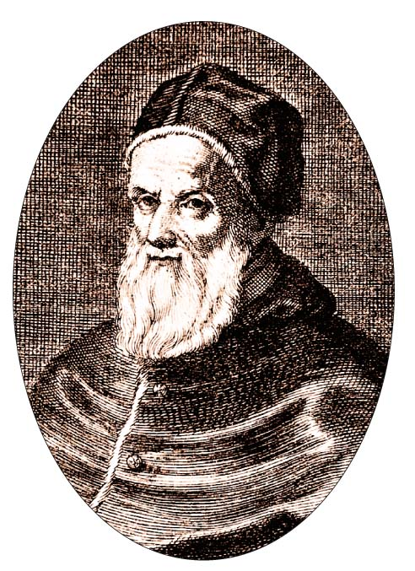
- ●●● Debido al desfase del calendario juliano, el papa Gregorio XIII mandó reformar el calendario. En el calendario gregoriano, que es el vigente en nuestros días, los años bisiestos son aquellos que son divisibles por 4, excepto los divisibles por 100, pero no por 400 (o sea, el año 2100 no será bisiesto).
¿Cuántos años han de pasar para tener un desfase de un día?

- ●●● Mariano comienza hoy a trabajar en una fábrica de muebles.

Según las condiciones del contrato que ha firmado, trabajará 8 horas diarias, de lunes a viernes. Por ese trabajo recibirá un sueldo fijo mensual de 600 €, al que habrá que añadir:
• Por cada silla terminada, 2,75 €.
• Por cada mesa, 4,50 €.
ERES CAPAZ DE… COMPRENDER
a) Si monta 3 sillas en un día, ¿cuánto dinero cobrará por el montaje de las sillas? ¿Y si monta 4 sillas y 1 mesa?

ERES CAPAZ DE… RESOLVER
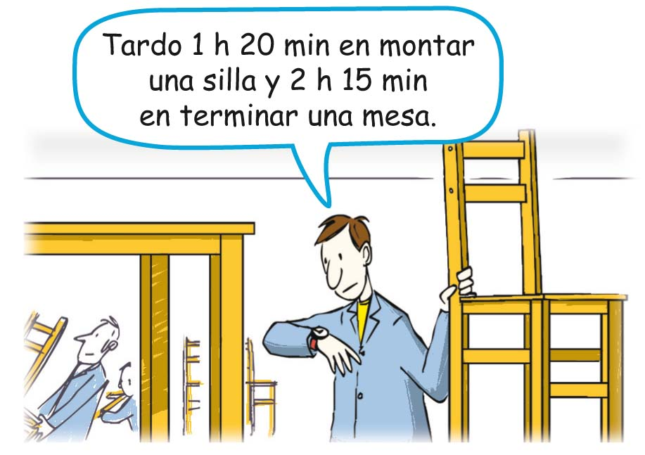
b) El encargado le ha dicho que puede fabricar mesas o sillas según su elección, pero que no podrá ampliar su horario de trabajo, pues las máquinas de montaje solo funcionan 8 horas. ¿Cuántas sillas como máximo puede fabricar al día? ¿Y mesas?

ERES CAPAZ DE… DECIDIR
c) ¿Cuántas mesas y sillas deberá terminar diariamente para que su trabajo sea lo más rentable posible, y cuál será su sueldo mensual?

- ●●● En mi DVD, grabando con una calidad normal, un CD tiene capacidad para 5 horas de grabación.

Tengo un CD en el que he grabado dos películas. La primera, Las nueces de primavera, según el menú
de grabación dura 93 min 52 s, y la otra, Al caer las nueces, 73 min 39 s.

ERES CAPAZ DE… COMPRENDER
a) ¿Cuánto tiempo duran las dos películas? ¿Cuánto espacio queda libre en el CD?

ERES CAPAZ DE… RESOLVER
b) El espacio que queda libre en el CD lo quiero completar grabando todos los capítulos que pueda de mi serie favorita, Contando nueces.
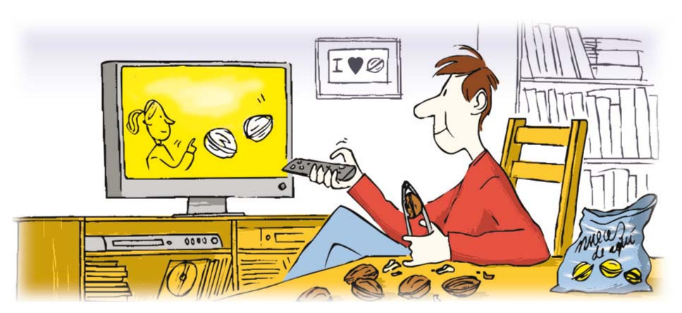
Un capítulo dura 35 minutos, a lo que hay que añadir la publicidad, 18 anuncios de 20 segundos cada uno.
¿Cuántos capítulos caben en el CD?

c) ¿Cuánto tiempo de grabación sobra?

ERES CAPAZ DE… DECIDIR
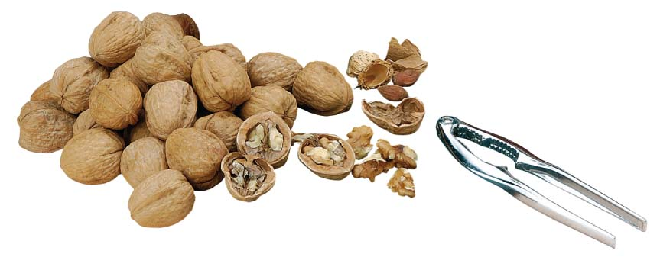
d) La serie tiene 14 capítulos, el resto de los capítulos los voy a grabar en CD de 5 horas y DVD, que son más caros, pero tienen una duración de 8 horas. ¿Cuántos tendré que comprar de cada tipo para que el coste sea lo menor posible?

